Szkeleton beadás

Fordítási és futtatási útmutató

Fájllista
Fájl neve | Méret [byte] | Keletkezés ideje | Tartalom
AvailableRoads.java |  | 2010.03.07. | AvailableRoads osztály
Bank.java |  | 2010.03.07. | Bank osztály
Building.java |  | 2010.03.07. | Building interfész
Car.java |  | 2010.03.07. | Car absztrakt osztály
Civil.java |  | 2010.03.07. | Civil osztály
ClassID.java |  | 2010.03.14. | ClassID osztály (Szkeletonhoz szükséges segédosztály)
Directions.java |  | 2010.03.07. | Directions osztály (segédosztály útirányok kezeléséhez)
ExitSign.java |  | 2010.03.07. | ExitSign osztály
Game.java |  | 2010.03.07. | Game osztály
Hideout.java |  | 2010.03.07. | Hideout osztály
Lamp.java |  | 2010.03.07. | Lamp osztály
Main.java |  | 2010.03.07. | Main osztály (program indulási pontja itt található)
Output.java |  | 2010.03.14. | Output osztály (Szkeletonhoz szükséges segédosztály)
Police.java |  | 2010.03.07. | Police osztály
Road.java |  | 2010.03.07. | Road osztály
Robber.java |  | 2010.03.07. | Robber osztály
StopSign.java |  | 2010.03.07. | StopSign osztály
TrafficController.java |  | 2010.03.07. | TrafficController interfész
Skeleton-Build.bat |  | 2010.03.14. | Fordítási batch file (tartalmazza a PATH változó beállítását a Java eléréséhez)
Skeleton-Run.bat |  | 2010.03.15. | Futtatási batch file
javadoc/index.html |  | 2010.03.07. | Programkódból generált dokumentáció

Fordítás
A fordítás a Skeleton – Build.bat batch file futtatásával történik. Ezen belül található a szabványos Java elérhetőségének a beállítása, amely a HSZK gépeknek megfelelő ( PATH=D:\Program Files\Java\jdk1.6.0_14\bin ). A fájl futtatása után létrejön egy build/ és egy dist/ mappa, utóbbiban a futtatható .jar állománnyal.

Futtatás
A futtatás a Skeleton – Run.bat batch file futtatásával történik. Ennek előfeltétele, hogy a 6.1.2 szerint megtörténjen a fordítás.

Értékelés
A csapattagok közel egyenlő arányban vették ki a részüket minden feladatkörből (dokumentáció, kódolás). Sok feladat esetén még a közös munka volt a célravezető (lásd sok megbeszélést igénylő modellépítés), a feladatkiosztás nem mindig ment zökkenőmentesen. Minden héten tartott a csapat megbeszélést, ahol az egyes félreértések rendezésre kerültek.

Tag neve | Munka százalékban | Aláírás
Hornyák Zsuzsanna Éva | 34%
Török Ferdinánd Zoltán | 33%
Ürögdi Áron | 33%

Kiegészítések

3.2.3 Car metódusai:

Interaction(ExitSign)

A Move függvényben ellenőrizzük, hogy a plannedDirection cáltozóban eltárolt irányban lévő úton van-e bármilyen forgalomirányító (TrafficController). Ha ez egy ExitSign-nal tér vissza, akkor meghívódik az autó Interaction(ExitSign) függvénye.

Ennek a függvénynek a feladata eltéríteni az autót a kiválasztott (plannedDirection) útszakasz felől és egy másik út kiválasztására kényszeríteni.

Ezt úgy teszi meg, hogy az AvailableRoads típusú tagváltozójából az így letiltott irányt null-á változtatja, majd újra kiszámolja a tervezett útirányt. Ezután újra meghívja a forgalomirányító ellenőrzését. (A diagramon ezt csak a hasTrafficControl függvény meghívásával érzékeltettem, természetesen a forgalomirányító-ellenőrzés további függvényei is meghívódnak attól függően, hogy milyen TrafficControllerrel tér vissza a függvény.)

3.4 ExitSign Interakció Sequence Diagram
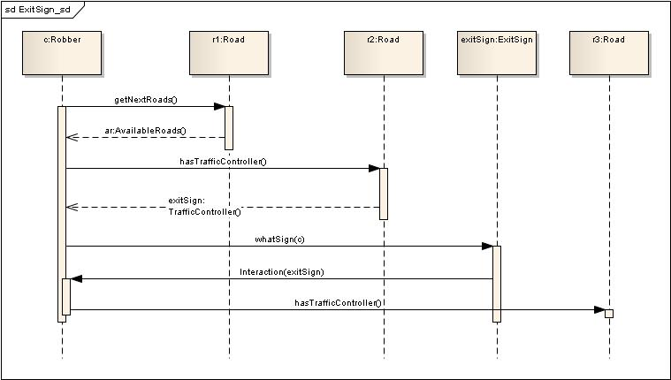

Napló

Kezdet | Időtartam | Résztvevők | Leírás
2010.03.14. 17:00 | 3 óra | Török | Szkeleton programozás, batch fileok elkészítése
2010.03.14. 20:00 | 2 óra | Hornyák | Szkeleton programozás.
2010.03.15. 15:00 | 1 óra | Hornyák  Török  Ürögdi | Értekezlet:  Feladatok kiosztása.
2010.03.15. 16:00 | 1 óra | Török | Szkeleton programozás
2010.03.15. 16:00 | 3 óra | Ürögdi | Szkeleton programozása
2010.03.15. 16:00 | 1 óra | Hornyák | Szkeleton programozás
2010.03.16. 14:00 | 1 óra | Hornyák | Szkeleton programozás
2010.03.16. 21:00 | 2 óra | Hornyák | Dokumentáció írása, szkeleton szerkesztése.

Kiegészítések és módosítások: Analízis modell

4.2 Osztályok leírása

4.2.3 Car

Attribútumok
- int plannedDirection: A tervezett továbbhaladás irányát tároló változó, amely alapján vizsgálják az illetékes autók a forgalomirányító készülékeket és folytatják útjukat. A Directions segédosztályban található értékeket veheti fel ( Directions.LEFT = 0, Directions.UP 1, Directions.RIGHT = 2, Directions.DOWN = 3)
- AvailableRoads ar: Az adott helyzetben a lehetséges útirányok tárolása egy AvailableRoads típusú objektumban. Minden esetben, mikor lépnénk ( tickCount == 0 ) frissítjük a tartalmát.

Metódusok
- void setRoadUnderCar(Road road): Az autót ráhelyezi a paraméterként kapott útra (road). A pálya felépítésénel lehet szükség rá.
- void Interaction(Car car): A függvény akkor hívódik meg, ha autó található azon az úton, ahova az adott jármű menne - az egyes autótípusok egyedien értelmezikk, ezért absztrakt.

4.2.4 Civil

Metódusok
- void Interaction(Car car): Az ütközéskezelő függvény. Gyakorlatilag a civil autó soha nem „ütközik” a hétköznapi értelemben. Ez a függvény akkor hívódik meg, ha található autó ott, ahova az adott jármű továbbhaladni, ebben az esetben a metódus átállítja az autó sebességét (~tickCount) az előtte haladóéra.

4.2.6 Game

Attribútumok
- int points: A játékos pontszámát tárolja.

Metódusok
- void AddPoints(int add): A paraméterként kapott számértéket hozzáadja a játékos aktuális pontszámához.
- int getPoints

4.2.9 Police

Metódusok
- void Interaction(Car car): Az ütközéskezelő függvény. Gyakorlatilag a rendőr autó soha nem „ütközik” a hétköznapi értelemben. Ez a függvény akkor hívódik meg, ha található autó ott, ahova az adott rendőr továbbhaladni akar, ebben az esetben a metódus átállítja az autó sebességét (~tickCount) az előtte haladóéra. Amennyiben riadó módban van, megpróbálja letartóztatni az autót, akivel ütközött ( car.canBeArrested() )

4.2.11 Robber

Metódusok
- void Interaction(Car car): Az ütközéskezelő függvény. Gyakorlatilag a civil autó soha nem „ütközik” a hétköznapi értelemben. Ez a függvény akkor hívódik meg, ha található autó ott, ahova a játékos továbbhaladni kíván. Ekkor pontlevonás történik, és a sebesség átállítása ( ~tickCount ), hogy amennyiben újabb módosítás nem érkezett a játékos részéről, ne legyen folytonos ütközés.

